**CASO PRÁCTICO 1**

* **TÍTULO**

PRUEBAS CON JUNIT

* **SITUACIÓN**

Realiza pruebas JUnit en Eclipse atendiendo a los criterios detallados en Instrucciones.

* **INSTRUCCIONES**

Atendiendo al ejemplo de JUnit mostrado en los contenidos de la unidad, se pretende realizar otras implementaciones similares. Para esta práctica se deben programar 3 clases: Resta, Multiplicación y División, similares a Suma, que contengan, cada una de ellas, 2 variables enteras (num1 y num2) y dos métodos (uno para crear el objeto y otro para realizar la operación matemática que corresponda). Tomar como ejemplo la guía de los contenidos donde se creó la clase Suma y partir de ella.

Una vez se hayan creado las 3 clases, únicamente hay que probar 3 casos (uno por cada operación matemática). Es decir, una resta, una multiplicación y una división.

Restas

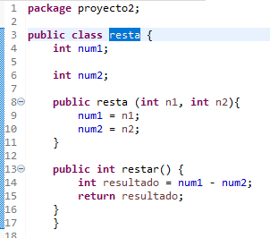

Mu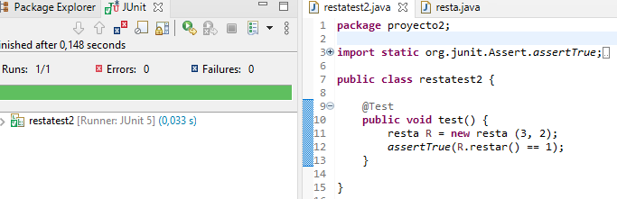

Multiplicar

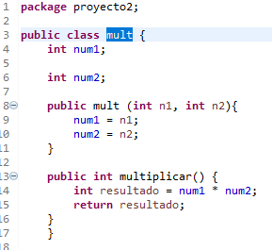

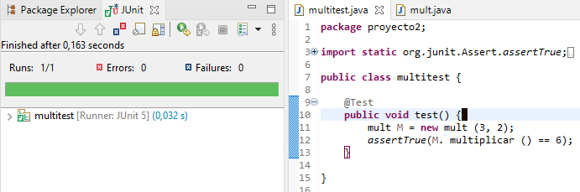

Dividir

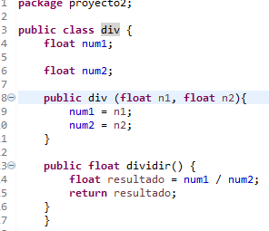

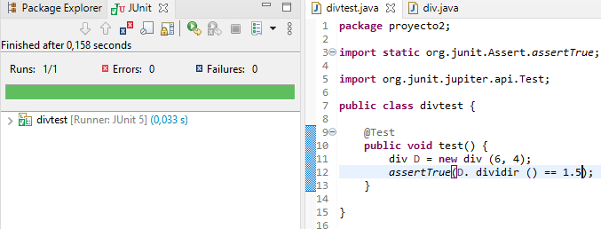

Conclusión: Es bastante intuitivo, ya que, una vez que tienes la base, solo tienes que cambiar algunos nombres a los que tú quieras y lo que quieres que haga restar con – dividir con / y multiplicar con * como se muestra en las diapositivas.